**МКДОУ « детский сад «Салам»**

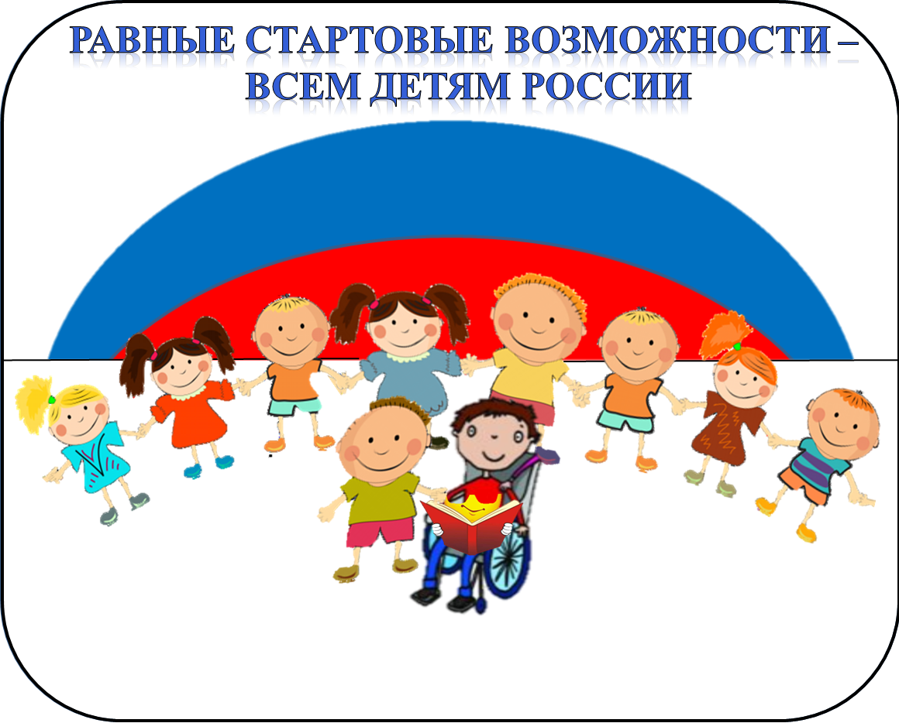

**Организация дошкольного образования детей с ограниченными возможностями здоровья.**

**Проблемы и решения.**

«**Я не боюсь ещё и ещё раз повторить: забота о здоровье – это важнейший труд воспитателя. От жизнерадости , бодрости детей зависит их духовная жизнь , мировоззрение ,умственное развитие , прочность знаний, вера в свои силы»**

Сухомлинский В.А.

На сегодняшний день одной из актуальных проблем является реализация инклюзивного подхода в воспитании и обучении детей с ограниченными возможностями здоровья (далее ОВЗ) в условиях дошкольного учреждения общеразвивающего вида.

Инклюзивное образование - процесс создания оптимального образовательного пространства, ориентированного на поиск новых способов удовлетворения образовательных потребностей каждого участника процесса.

Этап дошкольного детства — время вхождения ребенка с ОВЗ в первую общественную образовательную систему - дошкольное обучение и воспитание.

В настоящее время часто происходит так называемое стихийное включение детей с отклонениями в развитии в среду здоровых сверстников, особенно в сельской местности. Дети с ограниченными возможностями здоровья пребывают в общеобразовательных учреждениях независимо от психического и речевого развития, от структуры дефекта, от психофизических возможностей. Это связано и с нехваткой коррекционных дошкольных образовательных учреждений, и с нежеланием родителей воспитывать своих детей в условиях учреждения компенсирующего вида, и с рядом других социально-экономических и психолого-педагогических причин.

Нахождение детей с ОВЗ в одном помещении и в одно и то же время с нормально развивающимися сверстниками способствует сокращению дистанции между данными категориями дошкольников. Однако способность включиться в обычную группу детей характеризует не только возможности самого ребенка с ОВЗ, но и качество работы дошкольного учреждения, наличия в нем адекватных условий для развития воспитанников с особыми потребностями. Поэтому для полноценной функциональной и социальной инклюзии необходима особая организация предметного взаимодействия, межличностных контактов и общения, равноправное партнерство, снятие социальной дистанции.

В настоящее время в дошкольном образовательном учреждении (далее ДОУ) общеразвивающего вида нет полноценных условий для инклюзивного обучения таких детей. В нем отсутствуют учителя - дефектологи, специальные психологи, врачи-специалисты, социальные работники, нет специального оборудования и современных технических средств обучения для коррекционных занятий, а также специальных развивающих программ. В связи с этим возникает необходимость поиска решения данной проблемы, путем инклюзивного подхода в воспитании и обучении детей с ОВЗ в детском саду общеразвивающего вида.

Для оптимального осуществления инклюзивного образования на этапе дошкольного детства необходимо создавать следующие специальные условия воспитания и обучения детей с ОВЗ в учреждении общеразвивающего вида:

**1. Создание нормативно-правового и программно-методического обеспечения.**

Обучение и воспитание детей с ограниченными возможностями здоровья необходимо осуществлять в соответствии со специальными программами с учетом индивидуальных особенностей воспитанников: возраста, структуры нарушения, уровня психофизического развития, поэтому ДОУ должно быть укомплектовано специальной литературой по коррекционному обучению.

**2. Создание предметно-развивающей среды.**

Для успеха инклюзивного образования необходимо создание адекватной возможностям ребенка предметно-развивающей среды, то есть системы условий, обеспечивающих полноценное развитие всех видов детской деятельности

Одним из важных условий организации процесса воспитания и обучения детей с ОВЗ в условиях детского сада общеразвивающего вида является оснащение его специальным оборудованием:

для детей, имеющих нарушения опорно-двигательной системы, необходимы специальные кресла с подлокотниками, специальные столы, корректоры осанки; следует предусмотреть наличие пандуса;

для детей, имеющих нарушения зрения, необходимы специальные оптические средства (очки, лупы, линзы и др.); тактильные панели (наборы материалов разной текстуры), которые можно осязать и совершать ими различные манипуляции. В основе гигиенических мероприятий по охране зрения детей лежит рациональное освещение помещения и рабочего места;

для детей, имеющих нарушения слуха, необходимы слуховые аппараты и другие технические устройства.

**3. Кадровое обеспечение.**

Важное условие обеспечения удовлетворения специальных потребностей детей является наличие в дошкольном учреждении общеразвивающего вида специалистов: учителя - логопеда, учителя - дефектолога, педагога- психолога, социального педагога, а также высокий уровень

профессиональной компетентности педагогов. Проблемой является нехватка специалистов. С этой целью необходима подготовка педагогов к инклюзивному образованию с помощью обучающих программ повышения квалификации для специалистов дошкольных учреждений.

**4. Создание психолого-педагогического сопровождения.**

В дошкольных учреждениях общеразвивающего вида необходимо создавать психолого-медико-педагогические консилиумы, цель которых – организация воспитания, обучения и развития детей с ограниченными возможностями здоровья, расширение круга общения детей, а также психологическая и социальная поддержка семейВ начале каждого учебного года необходимо проводить комплексное обследование детей с ОВЗ специалистами и воспитателями. В соответствии с медицинскими диагнозами разрабатывать индивидуальные маршруты развития на каждого ребенка, определять учебную нагрузку.

Все педагоги, которые будут сопровождать детей с ОВЗ, должны знать основы коррекционного воспитания и обучения таких детей. В процессе пребывания ребенка с ограниченными возможностями здоровья в дошкольном образовательном учреждении педагогам необходимо:

включать в занятия всех детей группы, независимо от дефекта, разрабатывая для каждого из них индивидуальную коррекционно-развивающую программу;

создавать для ребенка атмосферу доброжелательности, психологической безопасности. Педагог должен стремиться к безоценочному принятию ребенка, пониманию его ситуации;

Организация воспитания и обучения дошкольников с ОВЗ в дошкольном учреждении общеразвивающего вида предполагает внесение изменений в формы коррекционно-развивающей работы. В этом случае педагогический поиск заключается в том, чтобы найти те виды коммуникации или творчества, которые будут интересны и доступны каждому из участников группы. Педагог должен создавать условия, в которых ребенок может самостоятельно развиваться во взаимодействии с другими детьми. На занятиях игры и упражнения должны выбираться с учетом индивидуальных программ обучения. Важным условием организации занятий должна являться игровая форма проведения.

Для большинства детей с ограниченными возможностями здоровья характерны моторные трудности, двигательная расторможенность, низкая работоспособность, что требует внесения изменений в планирование образовательной деятельности и режим дня. В режиме дня должны быть предусмотрены увеличение времени, отводимого на проведение занятий, гигиенических процедур, прием пищи.

В соответствии с возможностями детей с ОВЗ должны определяться методы обучения. При планировании работы использовать наиболее доступные методы: наглядные, практические, словесные. Психологи доказали, что чем большее количество анализаторов использовалось в процессе изучения

материала, тем полнее, прочнее знания. Выбор альтернативных методов создает условия, способствующие эффективности процесса обучения. Вопрос

о рациональном выборе системы методов и отдельных методических приемов нужно решать индивидуально. В тех случаях, когда основная программа не может быть освоена из-за тяжести физических, психических нарушений, должны составляться индивидуальные коррекционные программы, направленные на социализацию воспитанников и способствующие нормализации эмоционального поведения, формированию навыков самообслуживания, игровых действий, предметной деятельности, социально-бытовой ориентации.

Для отдельных категорий детей с ОВЗ, обладающих особой спецификой развития, необходимо предусмотреть включение в работу инновационных технологий, оригинальных методик и предметов. Так, например, для детей, имеющих глубокие задержки речи, интеллекта, слуха использовать невербальные средства коммуникации, такие как пиктограммы, система жестов, картинки-символы и др.

. Взаимодействие детского сада и семьи – необходимое условие полноценного развития детей с ограниченными возможностями здоровья. Важно сохранить в семье и детском саду единство и согласованность всех требований к ребенку. Задача специалистов - помочь родителям понять сущность имеющихся у ребенка отклонений. Непрерывную связь с родителями необходимо осуществлять через консультации, практикумы, родительские собрания, индивидуальные тетради для рекомендаций и другие формы работы. Родители должны получать информацию о том, какие знания, умения и навыки необходимо закреплять у ребенка, познакомиться с различными игровыми приемами, которые направлены на его всестороннее развитие.

Таким образом, в зависимости от имеющихся в образовательном учреждении условий, состава и количества детей с ОВЗ, реализация инклюзивного подхода в образовании особых детей в разных ДОУ общеразвивающего вида может быть весьма разной. Обычный детский сад при четко продуманном содержании организации его работы с детьми с ограниченными возможностями здоровья обладает эффективностью коррекционного воздействия и играет важную роль в полноценной подготовке к школьному обучению. Доступным для детей с ограниченными возможностями здоровья любое образовательное учреждение делают, прежде всего, педагоги, способные реализовать особые образовательные потребности детей данной категории. Это создание психологической, нравственной атмосферы, в которой особый ребенок перестанет ощущать себя не таким как все. Это место, где ребенок с ограниченными возможностями здоровья может реализовать не только свое право на образование, но и, будучи включенным в полноценную социальную жизнь ровесников, обрести право на обычное детство.

Проблема включения детей с ограниченными возможностями здоровья в процесс обучения нормально развивающихся сверстников является актуальной и многоаспектной, решение которой требует дальнейшего проведения исследований и разработок, создания специальных условий в дошкольных учреждениях общеразвивающего вида.

   Но не смотря на все проблемы, зарубежный и отечественный опыт показывает, что создание инклюзивных детских садов способствует социальной адаптации детей с ОВЗ с самого раннего возраста, развитию их  самостоятельности и независимости, и, что немаловажно, подталкивает современное общество к изменению отношения к ним, учит здоровых детей видеть в других людях равных себе независимо от их особенностей, быть более толерантными и прививает уважение к людям с ограниченными возможностями.